Photochemische Umlagerung von Azobenzen

Theorie

Das Molekül Azobenzol wurde im Jahre 1863 entdeckt und bildet das Grundgerüst für die große Gruppe der Azofarbstoffe mit ihrer ungeheuren Vielfalt von Anwendungen. Der Name dieser Gruppe stammt von der Azogruppe –N=N– .
Das charakteristische Merkmal der Azogruppe ist die Existenz zweier stabiler Konfigurationen Man unterscheidet die langgestreckte trans-Konfiguration und die abgewinkelte, nicht planare cis-Konfiguration (Abb. 1). Diese beiden räumlichen Zustände werden als Isomere bezeichnet, da sie sich bei gleicher Summenformel nur durch die Anordnung ihrer Atome unterscheiden (exakte Bezeichnung: geometrische Stereoisomere)
Die beiden Formen trans-Azobenzol und cis-Azobenzol lassen sich ineinander umwandeln. Dazu muss dazu allerdings ein energiereicher Übergangszustand mit einem geometrisch sehr ungünstigen Winkel überwunden werden.
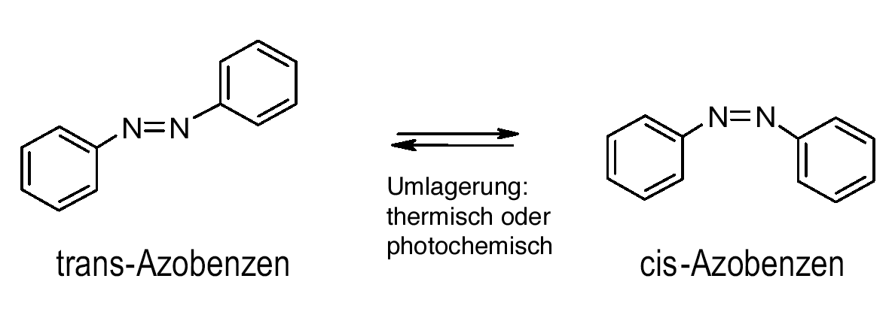
Abb 1: Die geometrische Anordnung der beiden Isomere trans- und cis-Azobenzen und deren Umwandlung (Umlagerung).

Aufgabe:
a) Welches der beiden Isomere ist wohl energieärmer (mit Begründung):

b) Zeichnen Sie das Energiediagramm für die Umlagerung mit den beiden Isomeren sowie mit dem geometrischen Übergangszustand:
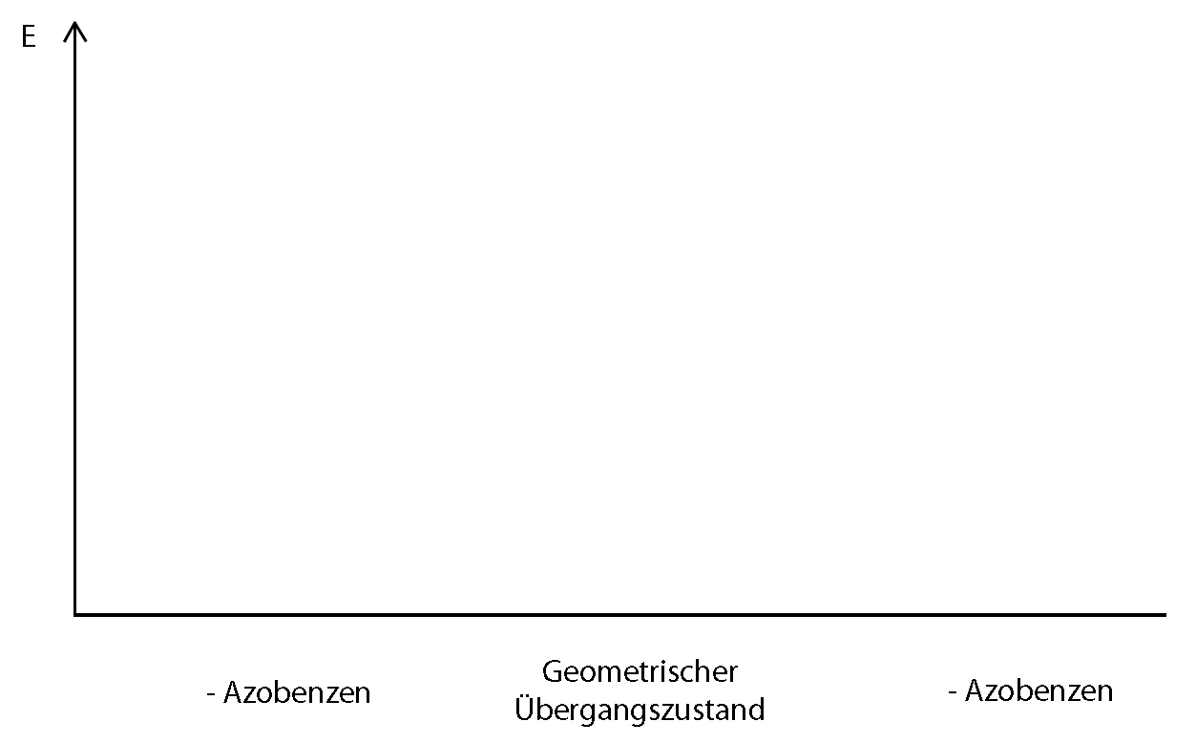
Damit sich die Isomere ineinander umwandeln können, muss die Aktivierungsenergie überwunden werden. Dies kann auf zwei Arten geschehen:
1. Thermisch: Die Erhöhung der Temperatur bewirkt auch eine Erhöhung der durchschnittlichen kinetischen Energie der Moleküle. Diejenigen Moleküle, deren Energie die Aktivierungsenergie überschreiten, können sich umwandeln.
2. Photochemisch: Durch Absorption von Licht werden Elektronen des konjugierten pi- Systems angeregt und gelangen in energiereichere Molekülorbitale. Die damit verbundenen Änderungen des energetischen Zustandes des Moleküls können ebenfalls zur Umlagerung führen.

Aufgabe
Versuchen Sie, durch theoretische Überlegungen, abzuschätzen, ob der Anteil der beiden Isomere nach einer Umlagerung wohl gleich gross sein sind wird, oder ob eines der beiden Isomere überwiegen wird:

Experimenteller Teil

Sicherheitshinweis: Vermeiden Sie Kontakt mit Azobenzen. Es ist giftig beim Verschlucken und bei Hautkontakt und weist eine mögliche karzinogene Wirkung auf. Führen Sie die Arbeiten in der Kapelle durch.

A. Thermische Umlagerung
1. Wägen Sie ca. 0.1 g Azobenzen (Isomerengemisch) in den Rundkolben ab, und geben Sie anschließend 10 ml Toluol dazu
3. Befestigen Sie den Rückflusskühler in der Kapelle mit der Klammer am Stativ und stecken Sie den Rundkolben mit einer Klammer unten auf den Normschliff des Rückflusskühlers. Sie müssen kein Wasser anschliessen – Luftkühlung genügt.
4. Erhitzen Sie die Toluollösung für 5 Min mit der Heizplatte bis zum Rückfluss.
5. Stellen Sie den Rundkolben zum Erkalten ins Dunkle. Es ist entscheidend für den Versuch, dass diese Lösung vor Licht geschützt wird!

A. Photochemische Umlagerung
1. Zeichnen Sie pro Person auf einem Kieselgel-DC-Plättchen mit einer DC-Schablone und einem weichem Bleistift vorsichtig zwei Startpunkte ein.
2. Tragen Sie auf dem linken Startpunkt mit einer Kapillare vorsichtig etwas von der dunkel gestellten Lösung auf und stellen sie sie wieder ins Dunkle. Der Fleck darf nicht zu gross sein! Fragen Sie den Lehrer um Rat, falls Sie unsicher sind.
3. Jetzt wird der Fleck gemeinsam mit dem DC-Plättchen für 10 Minuten mit einer starken UV-Lampe bestrahlt.
4. Tragen Sie jetzt auf dem rechten Startpunkt mit einer Kapillare vorsichtig nochmals etwas von der dunkel gestellten Lösung auf.
5. Geben Sie Toluol in das Chromatographie-Gefäss, bis der Boden knapp bedeckt ist, und schütteln sie das Gefäss kräftig durch. Stellen Sie das DC-Plättchen vorsichtig in das Gefäss.
6. Umwickeln Sie das Gefäss mit Alufolie, um es vor Licht zu schützen und lassen Sie es entwickeln. Nach etwa 10 Minuten hat die Laufmittelfront das obere Ende der DC-Platte erreicht und Sie können die DC-Platte herausnehmen.
7. Umranden Sie alle Flecken mit einem Bleistift und kleben Sie die DC-Platte auf der nächsten Seite ein.

Schema des experimentellen Vorgehens:

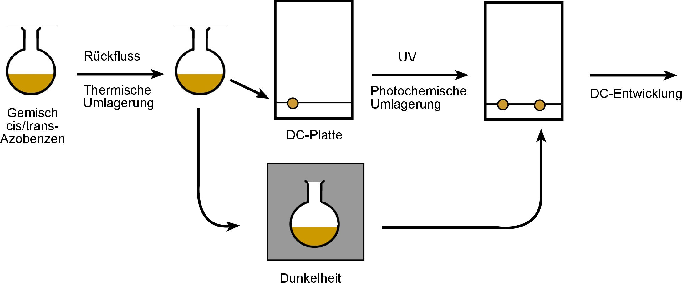

Entwickelte DC-Platte:

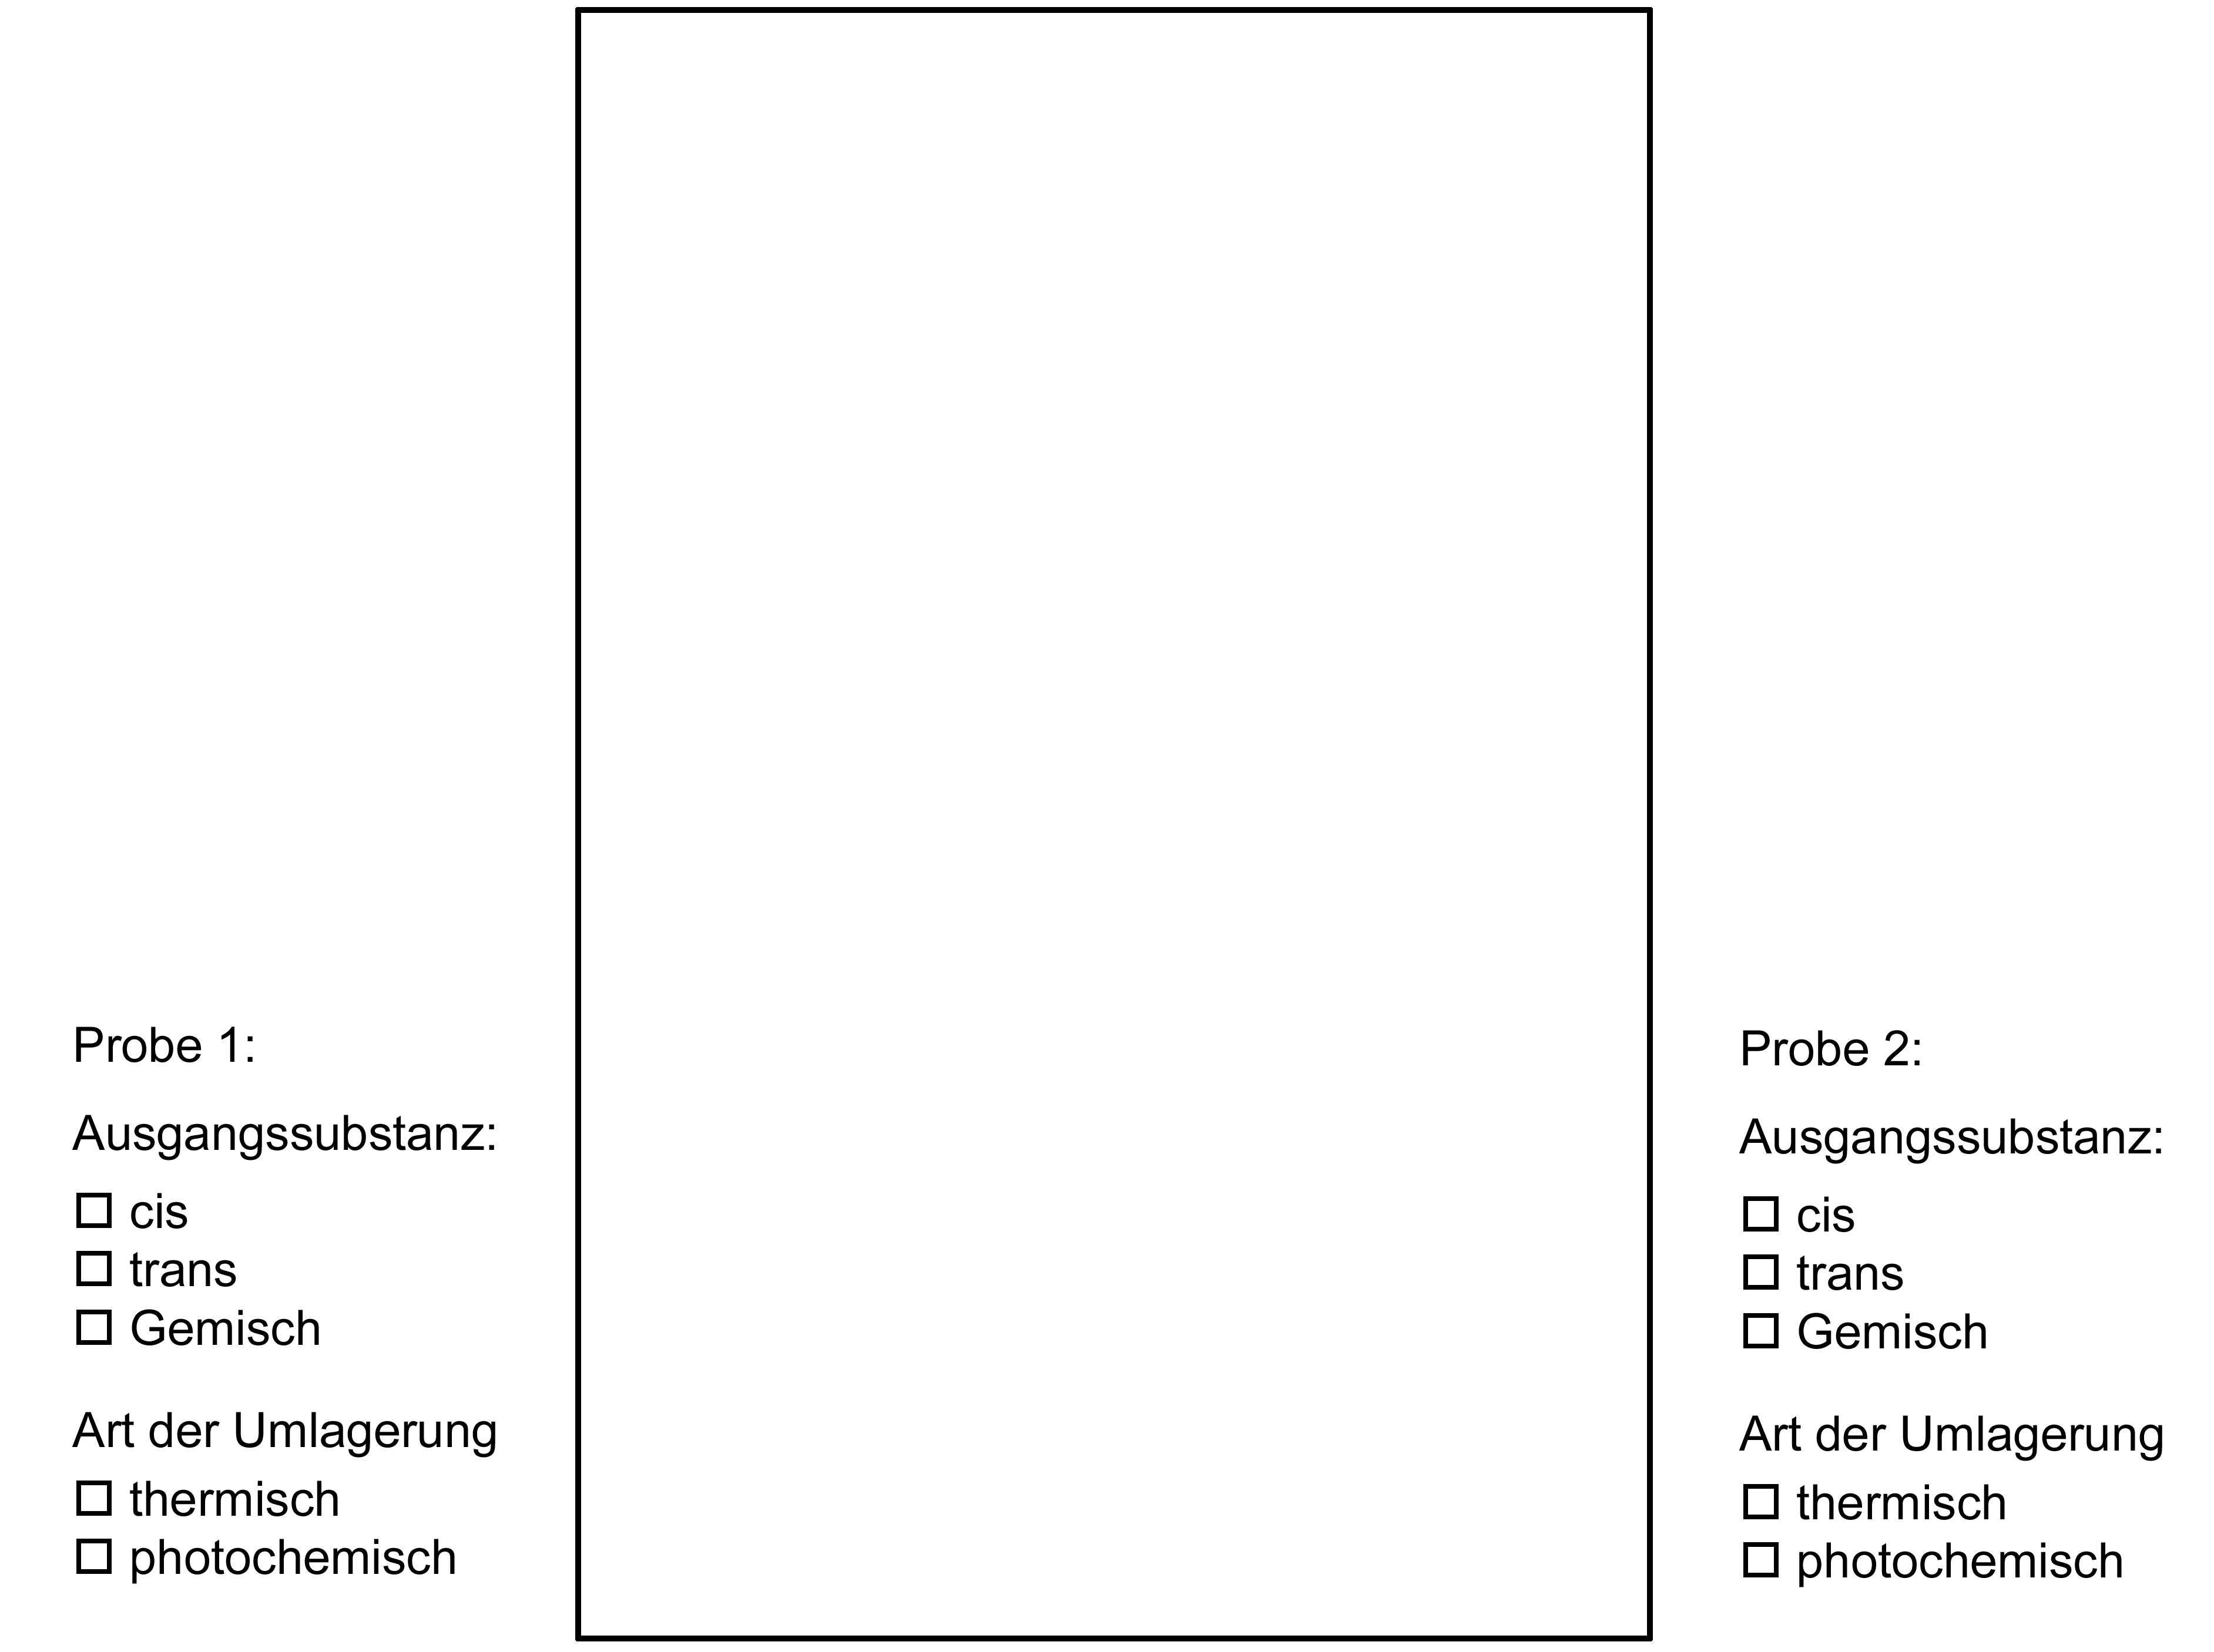

Auswertung

Beachten Sie bei der Auswertung, dass es sich beim ursprünglich verwendeten Azobenzen um ein Isomerengemisch handelt.

A. Thermische Umlagerung

Welche(s) Isomer(e) waren gemäss DC nach der Reaktion vorhanden?

Formulieren Sie demnach die Reaktionsgleichung mit den Strukturformeln der
beiden Isomere von Azobenzen:

Entspricht das Ergebnis ihren theoretischen Erwartungen?

A. Photochemische Umlagerung

Welche(s) Isomer(e) waren gemäss DC nach der Reaktion vorhanden?

Formulieren Sie demnach die Reaktionsgleichung mit den Strukturformeln der
beiden Isomere von Azobenzen:

Entspricht das Ergebnis ihren theoretischen Erwartungen?

Interpretation der photochemischen Umlagerung
Gemäss Abb. 2 weist das UV/VIS-Spektrum des Isomerengemisches von Azobenzen zwei Absorptionspeaks auf. Beachten Sie:
1. Die beiden Peaks sind unterschiedlich hoch: Der Absorptionskoeffizient ist bei 330 nm grösser als bei 440 nm!
2. Der Peak bei 330 nm liegt im m UV-Bereich, derjenige bei 450 nm jedoch knapp im sichtbaren Bereich.
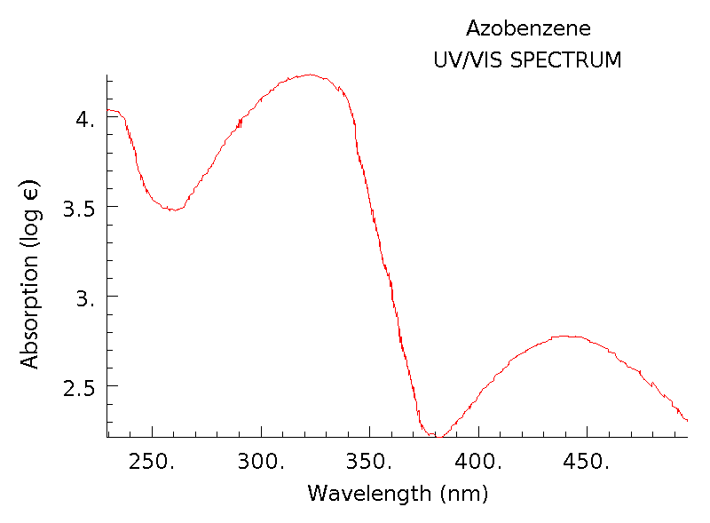
Abb. 2: UV/VIS-Spektrum des Isomerengemischs von Azobenzen

Formulieren sie - als Repetition - die Vorgänge in einem Molekül, wenn elektromag–netische Strahlung absorbiert wird:

Wenn Sie diese Überlegungen auf das folgende Energiediagramm anwenden, sollten Sie in der Lage sein, die Erklärung für das auf den ersten Blick überraschende Ergebnis der photochemischen Umlagerung zu verstehen:
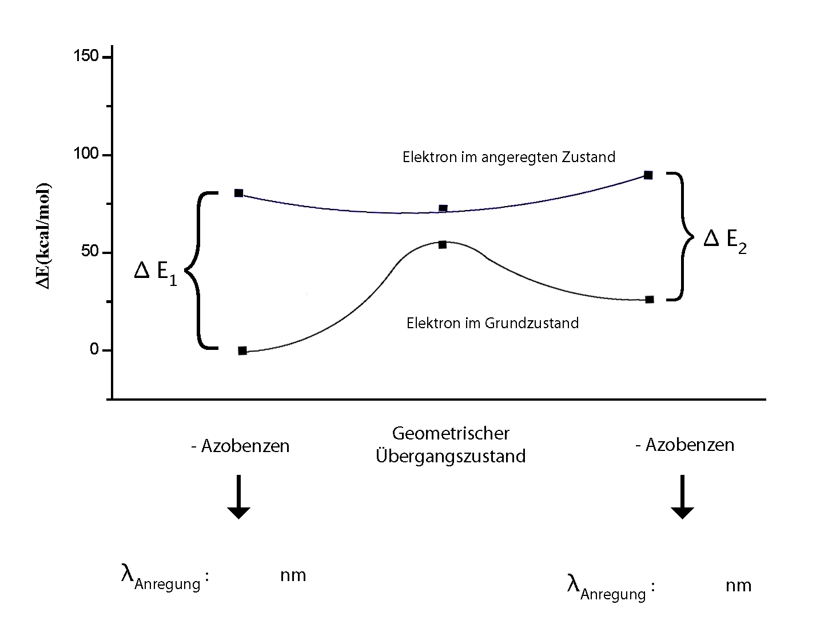
Abb. 4: Energiediagramm für die photochemische Umlagerung von Azobenzen

Aufgaben:
a) Ergänzen Sie im Diagramm die Namen der beiden Isomere von Azobenzen, sowie die Werte für die Anregungswellenlängen.
b) Erklären Sie, warum bei der photochemischen Umlagerung hauptsächlich das eine der beiden Isomere gebildet wird. Beachten Sie dabei, dass eine UV-Lampe verwendet wurde, und berücksichtigen Sie die unterschiedlichen Peakhöhen im UV/VIS-Spektrum von Azobenzen:

Schlussfolgerungen

Vergleicht man die Wirkung von Licht im eben besprochenen photochemischen Experiment mit der Wirkung von Licht bei der Entstehung von Farbigkeit, gibt es zwei sehr wichtige Unterschiede:

 | Entstehung von Farbigkeit | Photochemische Vorgänge
Chemischer
Aspekt
Energetischer
Aspekt
Material

Pro Gruppe:

• Stativ mit Muffe und Klammmer
• Rundkolben 25 ml
• Rückflusskühler
• 2 Chromatographie-Gefässe
• Heizplatte

Auf dem Lehrerpult:

• Azobenzen
• Toluol
• DC-Platten Kieselgel
• Kapillaren
• UV-Lampe 300 Watt
• Alufolie

